教 学 设 计 方 案
学 校 | 圩塘中心小学 |  | 班 级 | 五（6） |  | 人 数 |  |  | 学 科 | 数学
课 题 | 分数的意义 |  | 教 时 | 1 |  | 执 教 | 张锋 |  | 日 期 | 3月16日
教学目标：
1、通过具体情境初步理解单位“1”和分数单位的含义，经历分数意义的概括过程，进一步理解分数的意义。（进一步认识小数和分数，认识百分数）
2、能在说明所表示的分数意义的过程中，进一步培养分析、综合与抽象、概括的能力。
3、学生通过练习感受分数与生活的联系，增强数学学习的信心。
教学重点：理解和掌握分数的意义。
教学难点：认识分数单位以及对单位“1”的理解。
教 学 过 程
活动板块 |  | 活动内容与呈现方式 |  |  | 学生活动方式 |  |  | 交流方式
活动一、由1到“1” |  | 1、想想我们周围，还有哪些物体的数量也可以用1来表示?  2、除了刚才同学们所列举的这一个物体可以用1来表示，还有什么也能用1来表示? |  |  | 独立思考  独立思考 |  |  | 指名回答：一个苹果、一张桌子、一把直尺……  指名回答  追问：这时的l和我们一年级时所认识的1一样吗?  指名回答  总结：现在这个1不但可以表示1个物体，还可以表示由一些物体组成的整体。
活动二、揭示单位“1” |  | 1、3个苹果，能看做“1”吗?  2、3个苹果可以看做“1”，那么6个苹果呢?9个、12个苹果呢?  3、这样看来，在这里，3个苹果所看做的“1”，其实不就成了一个计量的单位?  可别小看这样的单位“1”，今天的学习，我们就将从这里开始。 |  |  | 口答  独立思考  独立思考 |  |  | 追问：有没有什么办法，能让我们一眼看上去就像个“1”?  讨论  将3个苹果圈成一个整体  说得真好!如果有5个这样的“1”呢?8个这样的“1”呢?10个这样的“1”呢?一句话，有几个这样的“1”——  正因为如此，数学上，我们就把这样的“1”又叫单位“1”。  追问：想想看，为什么会叫单位“1”呢?  指名回答
活动三、沟通“1”、整数、分数的联系 |  | 1、月饼  把1个月饼看做单位“1”，那么，下面这些月饼，(课件出示5个月饼)又该用哪个数来表示呢? |  |  | 独立思考 |  |  | 交流月饼：  5个、3个、1个  追问1：奇怪，同样都是月饼，为什么刚才大家都用整数来表示，而现在却选择了分数?  集体交流  追问2;有道理!不过，分数有很多，大家为什么都选择用3/4来表示呢?  总结：回顾刚才的学习，同学们一定已经发现，把1个月饼看做单位“1”，有几个单位“1”，就是几；而不足一个单位“1”的，就可以用分数来表示。
活动四、建构3/4的意义 |  | 1、把1个长方形、1米这样的长度单位、8个圆片组成的整体分别看做单位“1”，下面的括号里又该分别用怎样的数来表示呢?(课件出示下图)  2、继续观察四幅图。如果整体来看一看，你有没有什么新发现?  3、的确都可以用3/4来表示。不过，仔细观察每幅图，单位“1”一样吗?  单位“1”各不相同，为什么涂色部分都可以用3/4表示呢?  4、把0到1这一段看做单位“1”，3/4该如何表示呢?  那我们以前所认识的2、3、4……这些整数，它们又该在这条线的什么位置呢?你能试着找一找吗? |  |  | 生试填  独立观察，同桌交流  独立思考  独立思考 |  |  | 师巡视并作指导。  交流结果时，师引导学生就每组图的最后一幅，具体说一说思考的过程，丰富学生感性认识  集体交流  集体交流  追问1：这样看来，能不能用3/4表示，与把什么看做单位“1”有没有什么关系?  追问2：既然能不能用3/4表示与单位“1”是什么没啥关系，那么，我们能不能就直接用0到1这样的一条线段来表示这里的每一个单位“1”?  集体交流  在0到1这一段中，我们倒是找到了3/4的位置，那2/4、1/4呢?
活动五、拓展分数的意义 |  | 1、填一填，说一说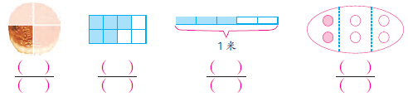  2、在每个图里涂色表示$\frac{2}{3}$  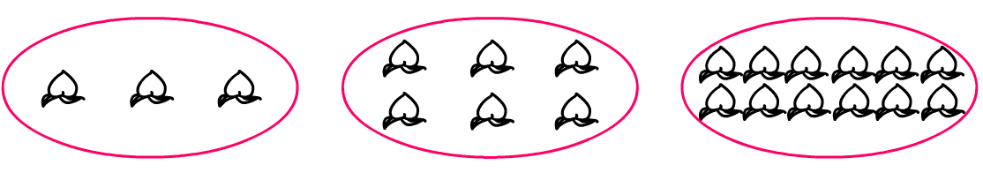  3、 |  |  | 独立填，同桌互说  独立涂  口答 |  |  | 口答  我把（ ）看作单位“1”，平均分成了（ ）份，涂色部分表示其中的（ ）份，是 它的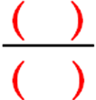 。  揭示分数意义和分数单位  集体校对  追问： 同样是$\frac{2}{3}$，为什么被涂色桃的个数不同？  追问2：这一回，单位“1”一样吗?涂色部分的正方形个数呢?为什么表示的分数却各不相同呢?  集体讨论  总结：这样看来，要准确表示一个分数，我们既要关注单位“1”是什么，还要关注单位“1”被平均分成了几份，表示了这样的几份。
活动六、练习巩固 |  | 1、我会填  2、我会说  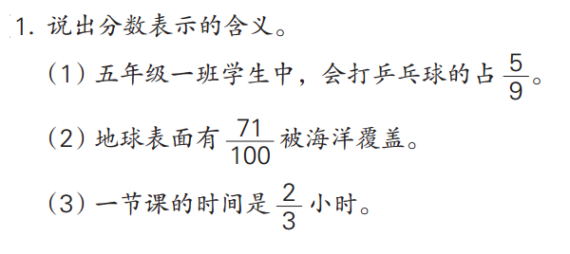  3、我会想  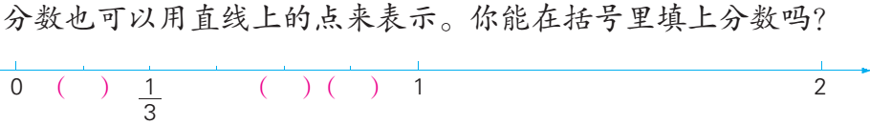 |  |  | 同桌互说  同桌互说  独立填 |  |  | 集体交流  交流问题：把（ ）看作单位“1”，平均分成（ ）份，（ ）是这样的（ ）份。  交流
拓展练习 |  | 把4米长的铁丝，平均分成5段，每段是这条铁丝的（ ）  提问：通过今天的学习，你对分数有了什么新的认识？ |  |  |  |  |  | 学生汇报交流
板书设计 |  | 分数的意义  单位“1”——一个物体，或多个物体  把单位“1”平均分成若干份，表示这样的一份或几份的数叫做分数。  把单位“1”平均分成若干份，表示其中1份的数，叫做分数单位。
反思  重建 |  | 在本次教学实践中我不仅收获了很多，也悟出了一些道理。在认识单位“1”时，学生能先将一些物体看成一个整体，把一个整体用自然数1表示，这样为认识单位“1”，突破本节课的难点，奠定了很好的基础。对于五年级的学生来说，数学概念还是抽象的。他们形成数学概念，一般都要求有相应的感性经验为基础，从许多有一定联系的材料中，通过自己操作、思维活动逐步建立起事物一般的表象，从而分出事物的主要的本质特征。  在经历了动手操作、自我创造等活动后，让学生归纳概括分数的意义这个环节还可以这样去设计：只给一个分数，如 ，让学生举例交流它的含义，之后给学生这样两个分数 和 让学生再去交流它们的含义，从而让学生概括出分数的意义，并理解“分成若干份”和“表示这样的一份或几份的数”这些关键词语。  在认识分数单位这个环节还可以这样设计，让学生先阅读课本自学，随后学生交流自学成果，通过适当的练习及时巩固学生自学效果，从而逐步培养学生自学能力和信心。

